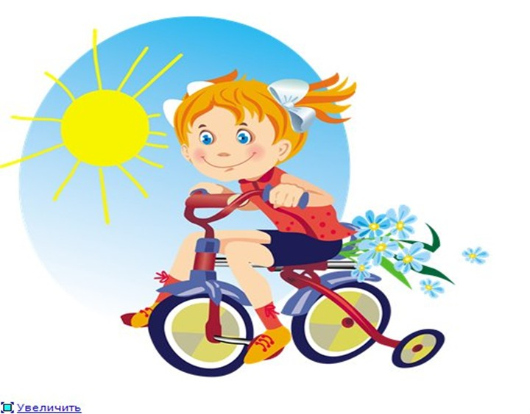
Не секрет, что все дети любят кататься на велосипеде, самокате, роликовых коньках. Оказывается, для езды на велосипеде, самокате и роликовых коньках тоже есть свои правила безопасности.

Давайте вместе позаботимся о безопасности наших детей!
- Кататься на велосипеде, самокате, роликовых коньках можно внутри дворов, в парках, на специально оборудованных площадках, на стадионах.
- Нельзя кататься в местах, где можно случайно выехать на проезжую часть. Даже если катаешься во дворе, будь предельно внимательным.
- Перед переходом через проезжую часть остановитесь, сойдите с самоката или велосипеда. Пройдите пешеходный переход, держа самокат или велосипед за руль.
- Катаясь на велосипеде, надо одевать шлем.
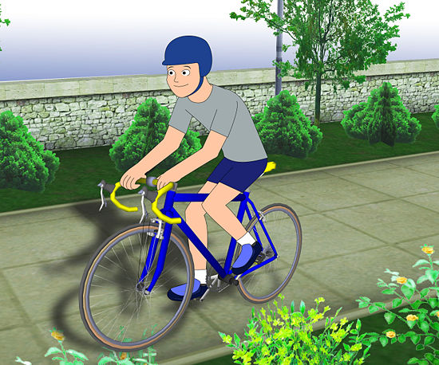
- Катаясь, дети должны правильно вести себя по отношению к прохожим: вовремя подавать звуковой сигнал, соблюдать меры предосторожности (сбавлять скорость, объезжая маленьких детей, женщин с детьми, пожилых людей).

